Лабораторная работа №5
Обмен информацией при помощи Wi-Fi модуля на основе микроконтроллера ESP8266
Цель работы: научиться осуществлять обмен данными по беспроводной связи при помощи Wi-Fi модуля на основе микроконтроллера ESP8266 с версией прошивки 0.20.
Теоретические сведения:
ESP8266 — микроконтроллер китайского производителя Espressif с интерфейсом Wi-Fi. Помимо Wi-Fi микроконтроллер отличается возможностью исполнять программы из внешней флеш-памяти с интерфейсом SPI. Основное применение ESP8266 находит в управлении разнообразными бытовыми приборами через беспроводные сети. Концепцию такого управления часто называют «Internet of Things» («интернет вещей»). Верхний уровень IoT представлен разнообразными приложениями под популярные платформы (Android, iOS, Windows, …). Эти приложения позволяют разработчику прибора адаптировать приложение под управление его прибором и передать пользователю готовое решение.
Сетевая инфраструктура
Типовое применение ESP8266 как аппаратной основы Internet of Things чаще всего подразумевает установку в домах или офисах. При этом сетевое подключение осуществляется к домашней/офисной локальной сети с выходом в интернет через роутер. Пользователь устройства может контролировать его с помощью планшета или компьютера через свою локальную сеть либо удаленно, через Интернет.
Wi-Fi
ESP8266 может работать как в роли точки доступа так и оконечной станции. При нормальной работе в локальной сети ESP8266 конфигурируется в режим оконечной станции. Для этого устройству необходимо задать SSID Wi-Fi сети и, в закрытых сетях, пароль доступа. Для первоначального конфигурирования этих параметров удобен режим точки доступа. В режиме точки доступа устройство видно при стандартном поиске сетей в планшетах и компьютерах. Остается подключиться к устройству, открыть HTML страничку конфигурирования и задать сетевые параметры. После чего устройство штатно подключится к локальной сети в режиме оконечной станции.
В случае исключительно местного использования возможно всегда оставлять устройство в режиме точки доступа, что снижает необходимые усилия пользователя по его настройке.
Локальная сеть
После подключения к Wi-Fi сети устройство должно получить IP-параметры локальной сети. Эти параметры можно задать вручную вместе с параметрами Wi-Fi либо активизировать какие либо сервисы автоматического конфигурирования IP-параметров (например, DHCP).
После настройки IP параметров обращение к серверу устройства в локальной сети обычно осуществляется по его IP адресу, сетевому имени (в случае если имена поддержаны какой либо технологией, например NBNS) или сервису (в случае если поддержан автоматический поиск сервисов, например через протокол SSDP).
Интернет
Зачастую доступ к устройству требуется из Интернета. Например, пользователь с мобильного телефона удаленно проверяет состояние своего «умного дома», обращаясь напрямую к устройству. В этом случае устройство работает в режиме сервера, к которому обращается внешний клиент.
Как правило, устройство на основе ESP8266 находится в локальной сети офиса или дома. Выход в Интернет обеспечивает роутер, подключенный с одной стороны к локальной сети а с другой к сети провайдера интернета. Провайдер назначает роутеру свой статический или динамический IP адрес и роутер осуществляет трансляцию адресов локальной сети в сеть провайдера. По умолчанию правила этой трансляции обеспечивают свободную видимость интернет-адресов в локальной сети, но не позволяют обратиться к локальным адресам со стороны Интернета. Есть несколько способов обойти это ограничение.
Команды, предусмотренные версией прошивки 0.20
Для управления микроконтроллером используются введенные команды, предусмотренные текущей версией прошивки микроконтроллера. Введение команд осуществляется в RS232-терминале Termite.

Одиночное подключение
AT+CWMODE=3
AT+CWMODE=3

OK
AT+RST
AT+RST

OK
WIFI DISCONNECT

ets Jan 8 2013,rst cause:2, boot mode:(3,6)

load 0x40100000, len 2408, room 16
tail 8
chksum 0xe5
load 0x3ffe8000, len 776, room 0
tail 8
chksum 0x84
load 0x3ffe8310, len 632, room 0
tail 8
chksum 0xd8
csum 0xd8

2nd boot version : 1.6
SPI Speed : 40MHz
SPI Mode : DIO
SPI Flash Size & Map: 32Mbit(512KB+512KB)
jump to run user2 @ 81000

Њг[03]д[1B]ѓoм“;ѓыo|д[04]l[04]$ld`[02][1C]cЫ[13][03][0C]ћ|[03]r›[03]lњoа[0C]ѓgг[00]$l`[03]„г{“dДl[1B]Д[0C][04]мl`[03]„г{“dмl[1B]Њ[0C][04][0C]d`[03]„г;›d[0C]Зџ[00]Њ[04][04]ld`[02];l‡ѓ{d„џвДc[0C]Њ„cp|[04][0C]#а[07]“c[0C]Ь|“l#дт'зЂ[13]noг[18][03][0C][03]дdpђ[03]Њ[04]‡„[04]lдЏl„Њ[0C][04]‡[1F]‚Д‡[0F]lЂ[03]nь[00]Њџв„c[04]ldм[0C]Џ[13][0C]c[0C][03][03]Њџг„c[04]l[04]Дc[1C]rl;l
ready
WIFI CONNECTED
WIFI GOT IP
AT+CWJAP="TPLINK","1234567890"
AT+CWJAP="TPLINK","1234567890"
WIFI DISCONNECT
WIFI CONNECTED
WIFI GOT IP

OK
AT+CIFSR
AT+CIFSR
+CIFSR:APIP,"192.168.4.1"
+CIFSR:APMAC,"62:01:94:5d:3e:2f"
+CIFSR:STAIP,"192.168.0.107"
+CIFSR:STAMAC,"60:01:94:5d:3e:2f"

OK
AT+CIPSTART="TCP","192.168.0.106",1000
AT+CIPSTART="TCP","192.168.0.106",1000
CONNECT

OK
AT+CIPSEND=4
AT+CIPSEND=4

OK
> ABCD

busy s...

Recv 4 bytes

SEND OK

+IPD,6:Hello!AT+CIPMODE=1
AT+CIPMODE=1

OK
AT+CIPSEND
AT+CIPSEND

OK

>dsd
sdff
qwerty

ESP8288 в качестве TCP-сервера
AT+CWMODE=3
AT+CWMODE=3

OK
AT+CWJAP="TPLINK","1234567890"
AT+CWJAP="TPLINK","1234567890"
WIFI DISCONNECT
WIFI CONNECTED
WIFI GOT IP

OK
AT+CIPMUX=1
AT+CIPMUX=1

OK
AT+CIPSERVER=1
AT+CIPSERVER=1

OK
AT+CIPSERVER=1
AT+CIPSERVER=1
no change

OK
AT+CIFSR
AT+CIFSR
+CIFSR:APIP,"192.168.4.1"
+CIFSR:APMAC,"62:01:94:5d:3e:2f"
+CIFSR:STAIP,"192.168.0.107"
+CIFSR:STAMAC,"60:01:94:5d:3e:2f"

OK
0,CONNECT

+IPD,0,21:[11:50:28] : qwerty

Передача пакетов UDP
AT+CWMODE=3
AT+CWMODE=3

OK
AT+CWJAP="TPLINK","1234567890"
AT+CWJAP="TPLINK","1234567890"
0,CONNECT FAIL
WIFI DISCONNECT
WIFI CONNECTED
WIFI GOT IP

OK
AT+CIFSR
AT+CIFSR
+CIFSR:APIP,"192.168.4.1"
+CIFSR:APMAC,"62:01:94:5d:3e:2f"
+CIFSR:STAIP,"192.168.0.107"
+CIFSR:STAMAC,"60:01:94:5d:3e:2f"

OK
AT+CIPMUX=1
AT+CIPMUX=1

OK
AT+CIPSTART=4,"UDP","192.168.0.56",8080,1112,0
AT+CIPSTART=4,"UDP","192.168.0.56",8080,1112,0
4,CONNECT

OK
AT+CIPSEND=4,5
AT+CIPSEND=4,5

OK
> 1234

busy s...

Recv 5 bytes

SEND OK
AT+CIPCLOSE=4
AT+CIPCLOSE=4
4,CLOSED

OK
Результат работы

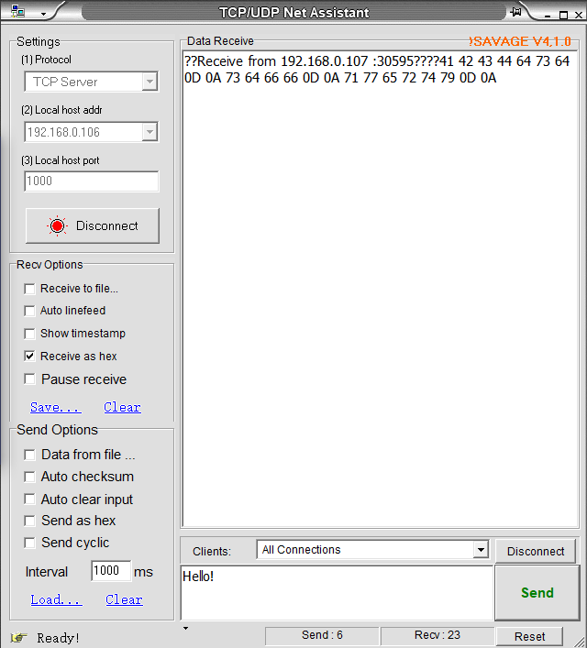
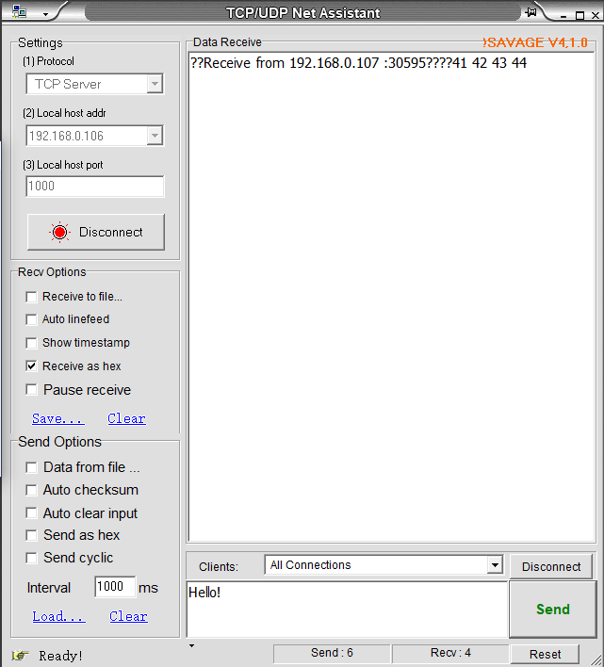

Рис. 1. Одиночное подключение Рис. 2. ESP8266 в качестве клиента TCP

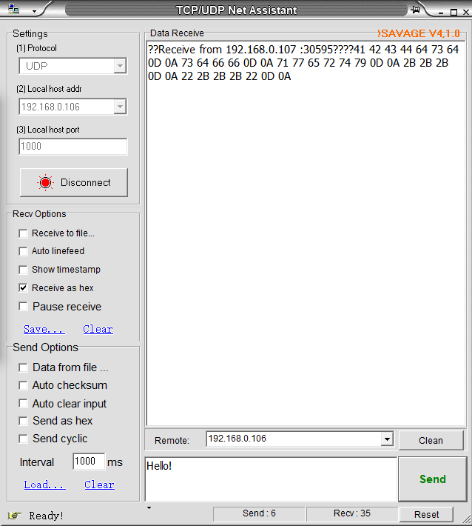

Рис. 3. Передача пакетов UDP

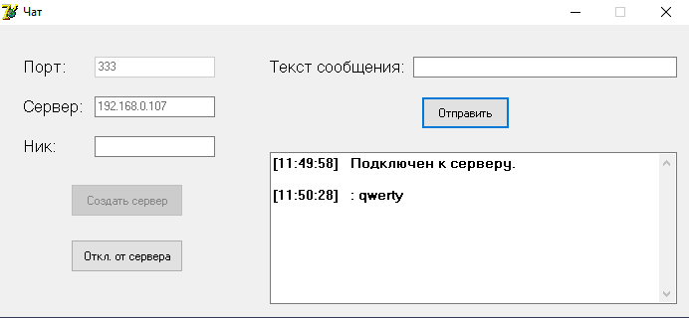
Рис. 4. Окно чата

Вывод. В лабораторной работе мы познакомились с интерфейсом эмулятора сети Netemul и выполнили серию практических задач, промоделировав и настроив работу серии локальных сетей (сеть из двух ПК и коммутатора, сеть из двух ПК и свитча, сеть из двух подсетей и маршрутизатора, сеть из восьми ПК, хаба, коммутатора и роутера).

